Задача:

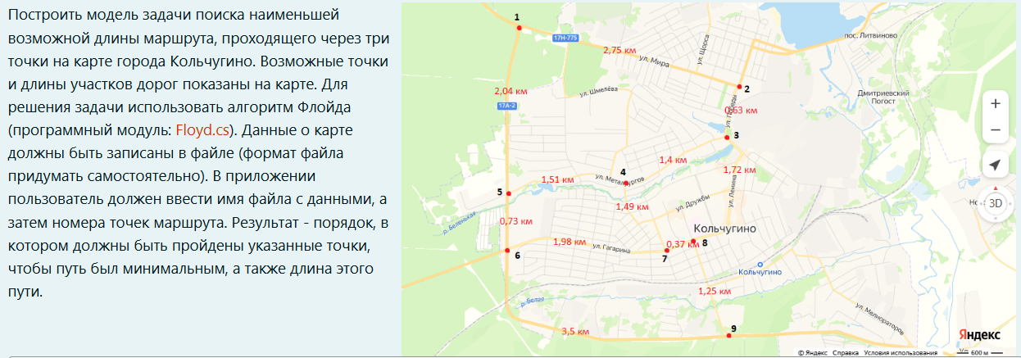

Нужно найти минимальный маршрут через три точки на карте города Кольчугино. Исходная карта содержит возможные точки и длины дорог, на основе чего был построен граф: вершины — это точки, а рёбра — дороги с известными длинами. Единицы поставлены там, где дорога есть, где ее нет – таблица не заполнена.

|  |  |  |  |  |  |  |  |  |  |
| --- | --- | --- | --- | --- | --- | --- | --- | --- | --- |
|  | **V1** | **V2** | **V3** | **V4** | **V5** | **V6** | **V7** | **V8** | **V9** |
| **V1** |  | 1 |  |  | 1 |  |  |  |  |
| **V2** | 1 |  | 1 |  |  |  |  |  |  |
| **V3** |  | 1 |  | 1 |  |  |  | 1 |  |
| **V4** |  |  | 1 |  | 1 |  | 1 |  |  |
| **V5** | 1 |  |  | 1 |  | 1 |  |  |  |
| **V6** |  |  |  |  | 1 |  | 1 |  | 1 |
| **V7** |  |  |  | 1 |  | 1 |  | 1 |  |
| **V8** |  |  | 1 |  |  |  | 1 |  | 1 |
| **V9** |  |  |  |  |  | 1 |  | 1 |  |

Также была построена матрица расстояний между вершинами:

|  |  |  |  |  |  |  |  |  |  |
| --- | --- | --- | --- | --- | --- | --- | --- | --- | --- |
|  | **V1** | **V2** | **V3** | **V4** | **V5** | **V6** | **V7** | **V8** | **V9** |
| **V1** |  | 2,75 |  |  | 2,04 |  |  |  |  |
| **V2** | 2,75 |  | 0,63 |  |  |  |  |  |  |
| **V3** |  | 0,63 |  | 1,4 |  |  |  | 1,72 |  |
| **V4** |  |  | 1,4 |  | 1,51 |  | 1,49 |  |  |
| **V5** | 2,04 |  |  | 1,51 |  | 0,73 |  |  |  |
| **V6** |  |  |  |  | 0,73 |  | 1,98 |  | 3,5 |
| **V7** |  |  |  | 1,49 |  | 1,98 |  | 0,37 |  |
| **V8** |  |  | 1,72 |  |  |  | 0,37 |  | 1,25 |
| **V9** |  |  |  |  |  | 3,5 |  | 1,25 |  |

Кратчайший маршрут через три точки на карте города Кольчугино будет находиться с помощью алгоритма Флойда.